ΙΣΤΟΡΙΑ
Α΄ ΤΑΞΗ ΕΝ.Ε.Ε.ΓΥ.-Λ.
1^{ο} ΘΕΜΑ
1.α. Να αντιστοιχίσετε τα στοιχεία της στήλης Α με εκείνα της στήλης Β.

Α | Β
- Νεύτωνας  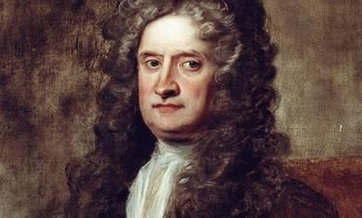  - Ντενί Ντιντερό  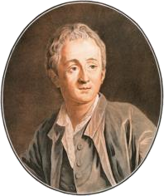  - Άνταμ Σμιθ  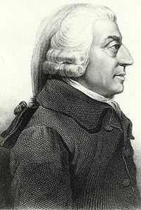 | - υποστήριζε το δικαίωμα της οικονομικής ελευθερίας των πολιτών  - απέδειξε ότι στο σύμπαν ισχύουν φυσικοί νόμοι  - έγραψε ένα βιβλίο με τίτλο «Κοινωνικό Συμβόλαιο»  - υποστήριζε τη διάκριση των εξουσιών  - κατηγορήθηκε ότι ήταν άθεος και φυλακίστηκε

- Ζαν-Ζακ Ρουσσώ
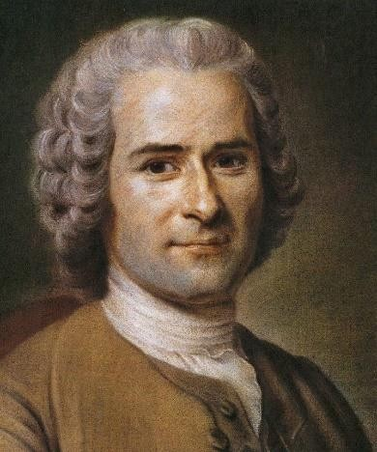

- Μοντεσκιέ
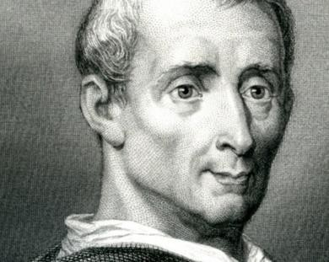
Μονάδες 10

1.β. Τι σημαίνουν οι φράσεις «φοίνικας» (μονάδες 7) και «Βαλκανικοί Πόλεμοι» (μονάδες 8);
Μονάδες 15

